花蓮縣立宜昌國中 105學年度 第二學期 第二次段考 九年級 社會科 地理部份試題 命題老師:黃清銓
一、單選題(每小題4 分，共56分)
- 請問大洋洲是指分布在哪一個海域上的眾多島嶼?
  - 太平洋 (B)大西洋 (C)印度洋 (D)北冰洋
- 目前大洋洲上眾多島嶼的國民因全球暖化而遭遇的最大困境為何?
(A)活火山無預警爆發 (B)眾多觀光客的垃圾汙染 (C)成為氣候難民 (D)疾病擴散威脅
- 美國的第五十州夏威夷群島，島上的地勢陡峭，山勢高大，最高峰還比台灣的玉山還高，而且島上山地的斜坡上還會有類似北投地區的硫磺礦物出現，由此可知夏威席群島的形成原因為何?
(A)海底珊瑚礁露出海水面 (B)因全球暖化，海水上升，沿海丘陵只剩山頭露出海面
(C)洋流帶來泥沙堆積而成 (D)因火山活動岩漿冷卻後而形成
- 澳大利亞簡稱「澳洲」因地塊廣大完整又自成一體，故又有甚麼之稱?
(A)新大陸 (B)次大陸 (C)島洲 (D)世界寒極
- 澳洲目前保有某些其他大陸所沒有的奇特物種，如袋鼠、鴨嘴獸等的主要原因何為?
  - 當初荷蘭殖民者隨意放養的結果 (B)位置孤立，長期與其他大陸隔離
(C)因全球暖化導致此些物種逃到澳洲避難 (D)是南半球土地面積最大、人口最多的國家
- 承上題，下列哪種動物是澳洲的特有種?
(A) 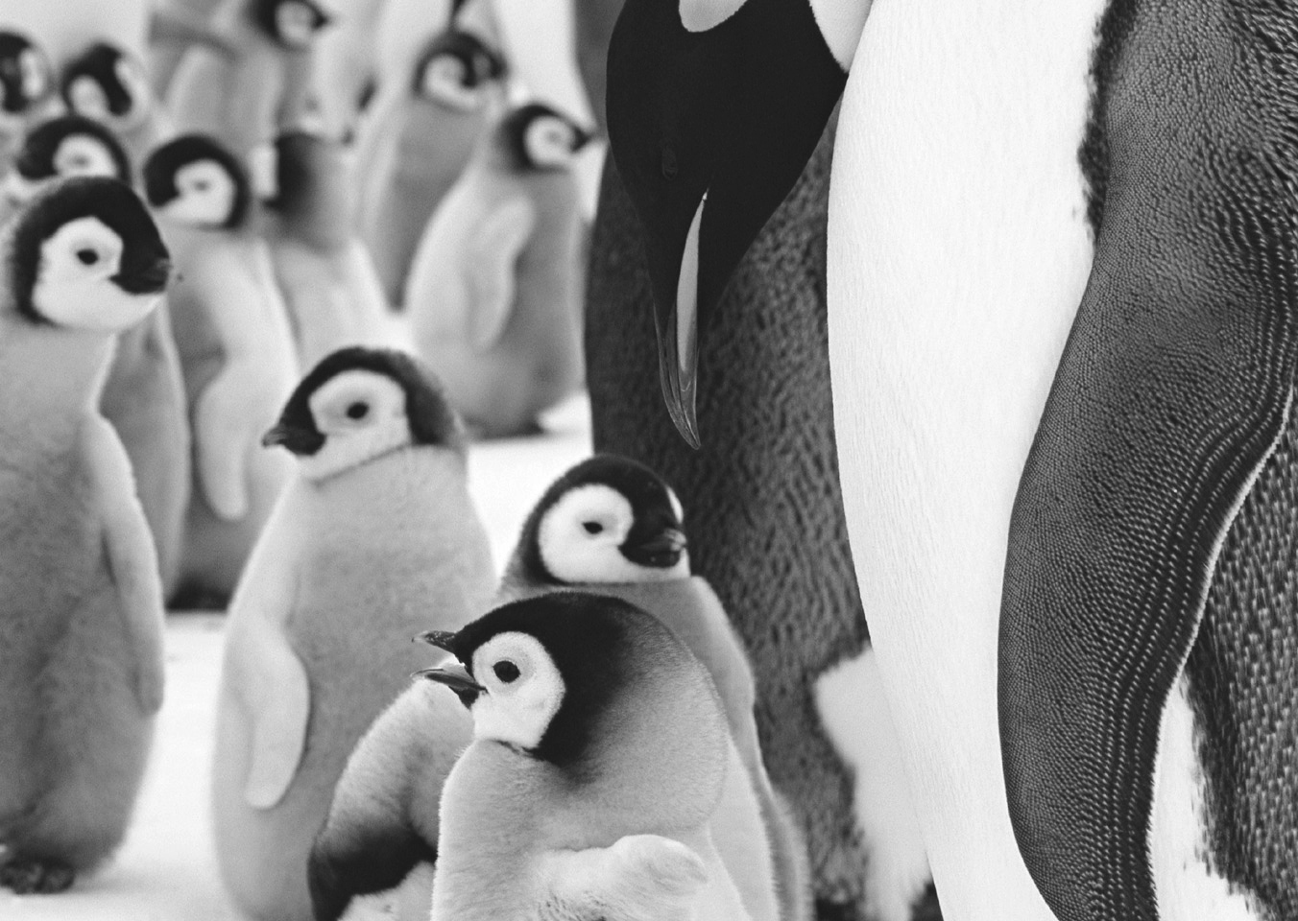 (B) 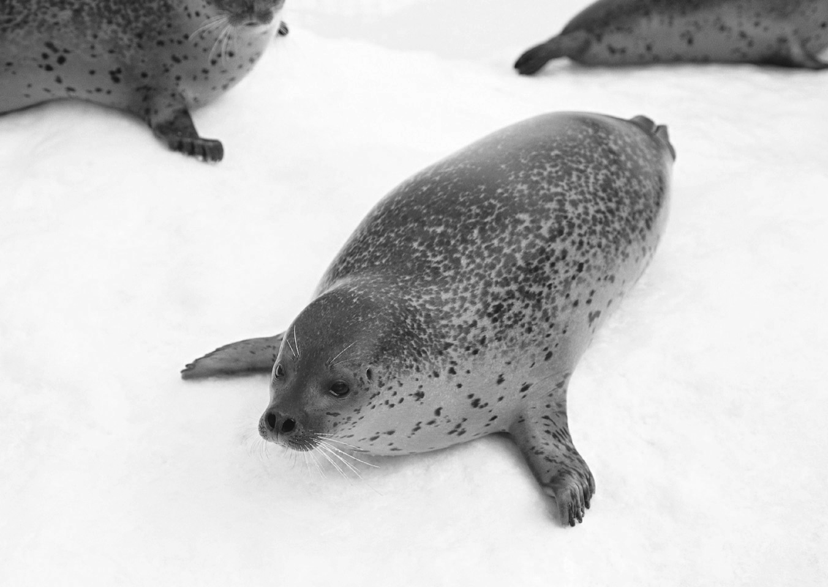 (C) 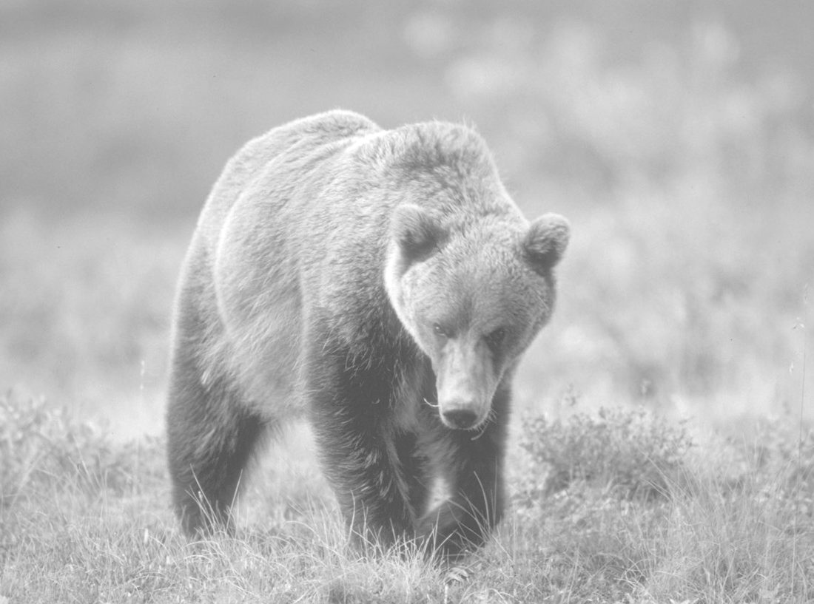 (D) 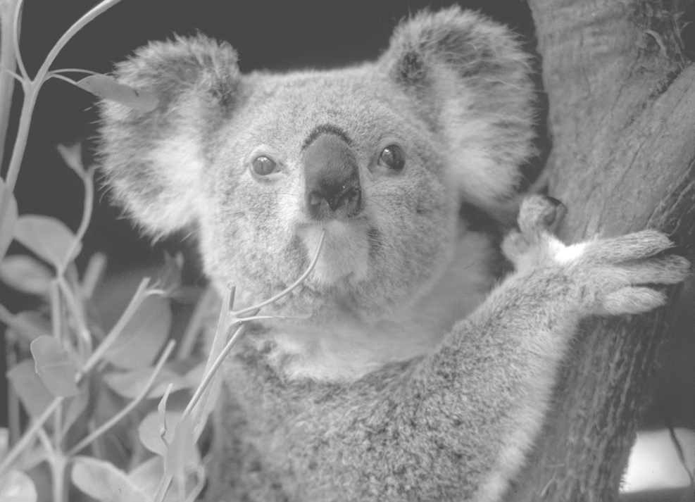
- 下列哪一個描述最符合澳洲的產業特色?
  - 因沙漠廣大，故利用坎井發展灌溉農業 (B)高科技產業是澳洲的主要經濟基礎
(C)為了維護環境以發展觀光業，故限制工礦業發展 (D)農牧工礦觀光服務業皆均衡發展
- 有地理學家是這樣說的：「澳洲是褐色大陸，而紐西蘭則是綠色大陸。」請問：紐西蘭終年氣候濕潤，草原廣闊，呈現一片綠色大陸景觀，主要是受到下列哪個盛行風影響？
(A) 西風 (B) 東南信風 (C) 東北信風 (D) 東風
- 請問紐西蘭以哪一種產業為主要的經濟基礎?
(A) 畜牧業 (B) 工礦業 (C) 航運業 (D) 高科技代工
- 上完地理課後，旭成將南、北極的資料作了一番歸納整理，然而卻因為資料錯置，導致輸出的表格錯誤百出。請問：在右方的附表中，只有哪個選項的資料才是正確的？
(A)甲 (B)乙 (C)丙 (D)丁
- 北半球許多高緯區的國際班機，其飛行路線都越過北極上空，最主要的考量因素為何？
(A) 節省飛行時間及燃油 (B) 降低飛機出事的機率
(C) 無須面對領空爭議問題 (D) 提供旅客觀賞極光的機會
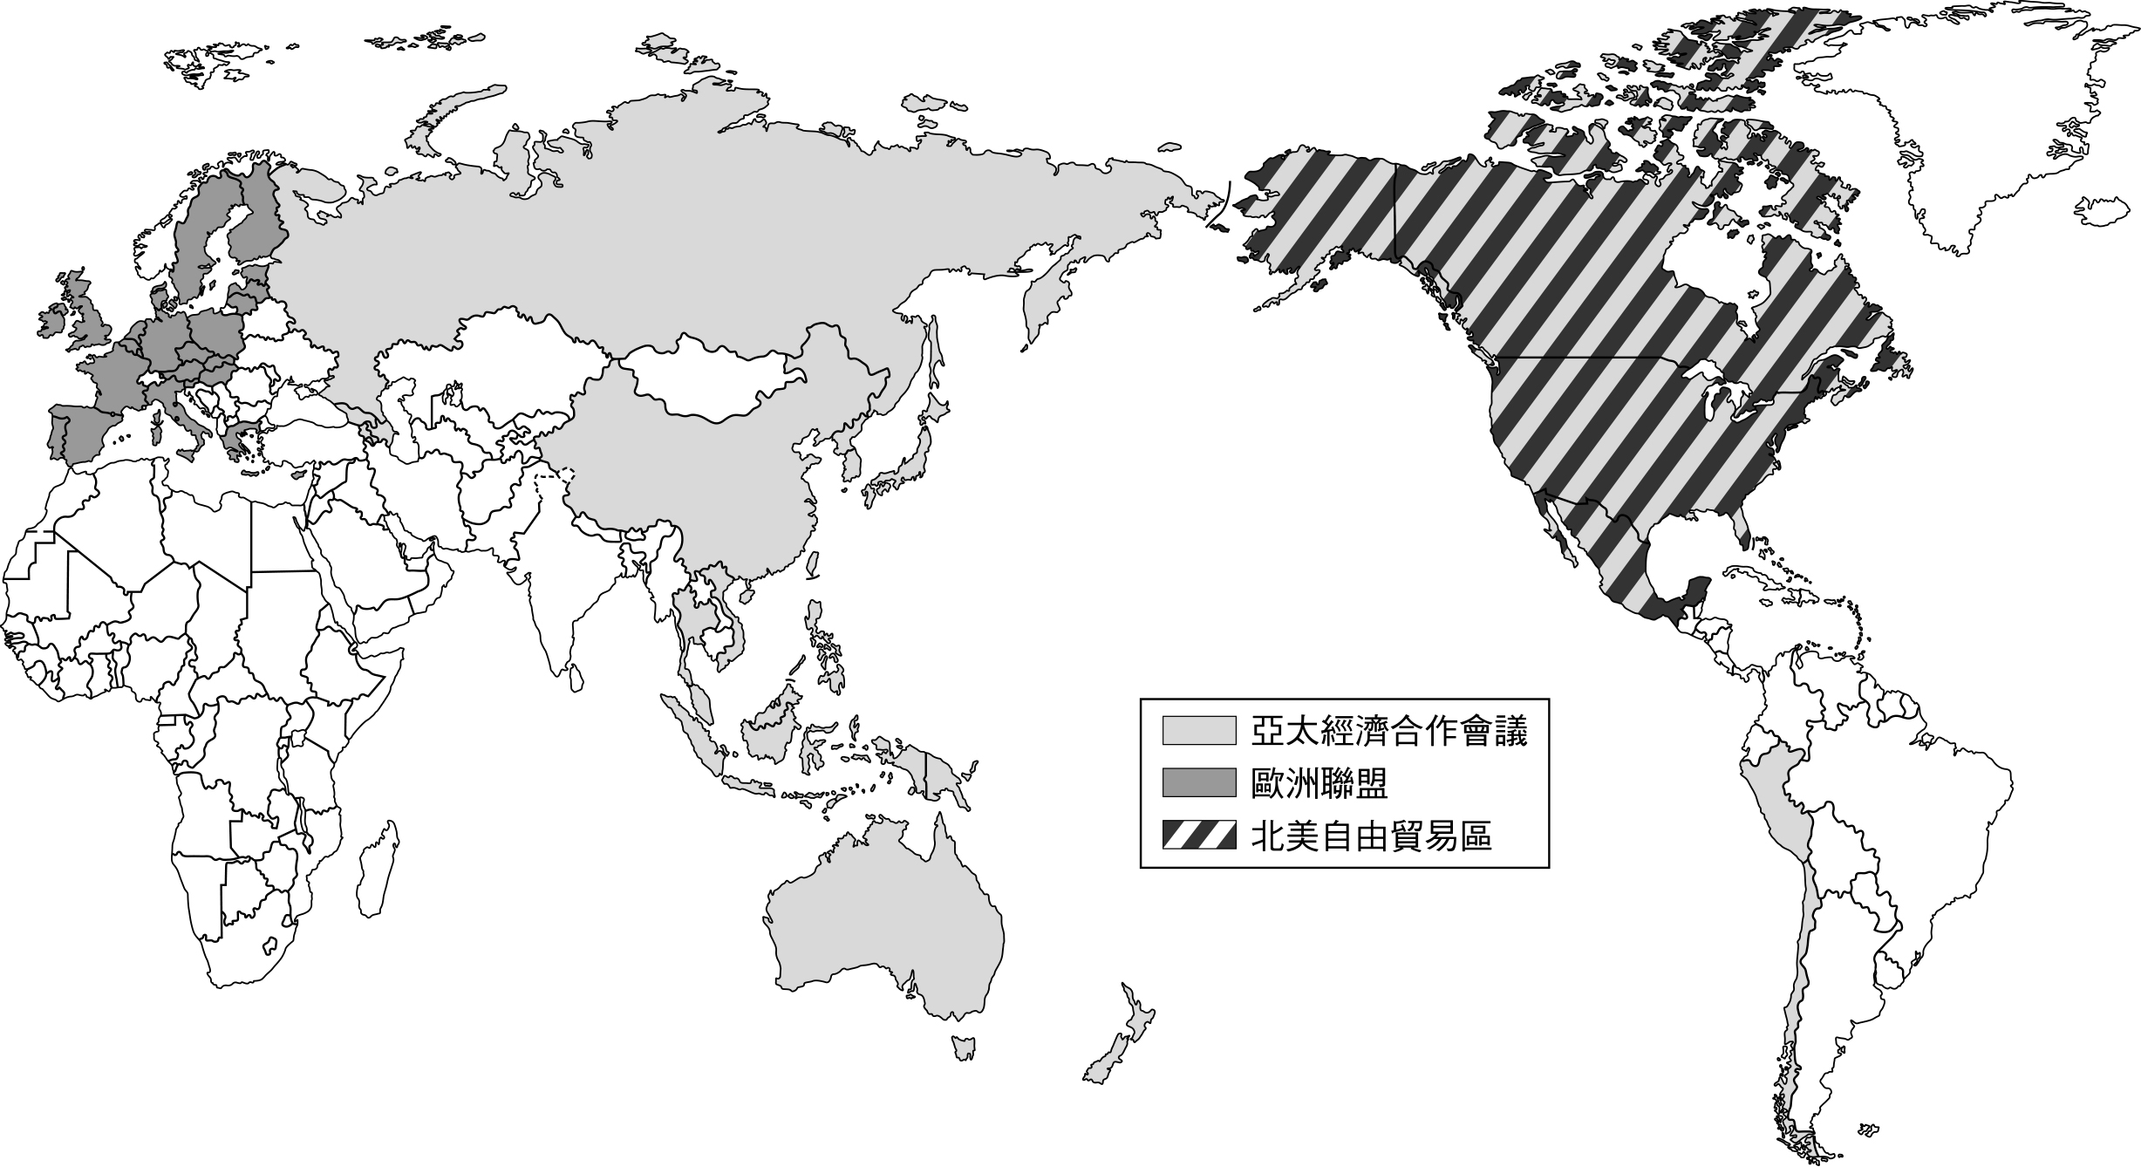
- 課堂上老師請同學就所蒐集到的資料進行報告，右表是同學整理的報紙部分標題。根據內容判斷，他應是以下列何者為報告主題？
(A) 在地化 (B) 全球化 (C) 地球暖化 (D) 國際分工
丙
乙
甲
- 右圖為全球三大區域性經濟組織分布圖。請問：圖中此三大經濟組織的代號和中英文名稱的配對何者正確?
(A)甲：歐洲聯盟：NAFTA
(B)甲：北美自由貿易協定：EU
(C)乙：亞太經濟合作會議：APEC
(D)丙：北大西洋公約組織：NAFTA
- 右方附表為某種環境問題在各個地區造成的影響，請問此環境問題最可能是下列何者?
(A)地層下陷 (B)水土流失 (C)沙塵暴肆虐 (D)全球暖化
二、題組題(每小題4 分，共44分)

◎右圖為大洋洲上的某一個國家的國旗，這是個由9個環形珊瑚島群組成的島國，位於南太平洋上。由於地勢極低，最高點僅海拔4米，溫室效應造成的海平面上升對其造成嚴峻威脅，是全球遭受全海平面上升威脅最嚴重的國家。她的國土面積也非常的狹小，僅有26平方公里，位居世界倒數第四。也因全國土地狹小又貧瘠，故居民主要以漁業維生。請依據本文和國旗內容回答下列15-16題:
- 依據本文內容請問這個國家應該是下列何者?
(A)澳洲 (B) 紐西蘭 (C) 吐瓦魯 (D) 馬爾地夫
- 請根據本國國旗的左上角來判斷，下列對該國的敘述內容何者正確?
(A)曾經是紐西蘭的一部分 (B)曾經被英國殖民統治 (C)是距離南極最近的國家 (D)是世界上島嶼數目最多的國家

◎澳洲土地廣大，故氣候和產業也呈現多樣性。請根據圖(1)和圖(2)的代號和內容回答下列17-22題:
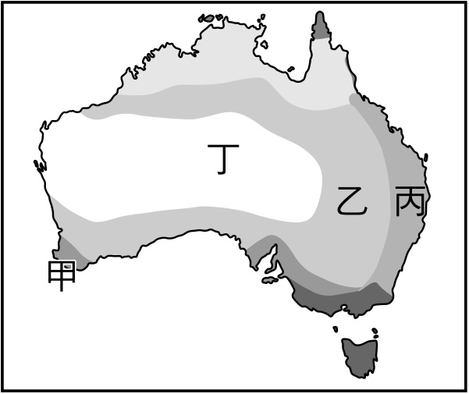
- 受到自然因素的影響，澳洲大多數人口和大都市主要集中在圖(1)中的哪兩種氣候區內?
圖(1)

  - 甲、乙 (B)甲、丙 (C)丙、丁 (D)乙、丁
- 圖(1)中的丁區，呈現荒涼的曠野景觀，人煙也非常的稀少。造成上述情況的主要原因為何?
  - 英國殖民時期，將罪犯流放到當地，導致治安敗壞 (B)因礦業大量開採汙染當地環境
(C)因副熱帶高壓籠罩，且位在背風側，形成沙漠氣候 (D)因當地肉食性野生動物太多
- 圖(1)中的丙區為全澳洲雨量相對較豐富的地區，其降雨與下列哪種風向有關，且是屬於哪種類型的降雨？
(A) ↖，對流雨 (B) ↖，地形雨 (C) ↙，鋒面雨 (D) ↙，對流雨
- 下表是澳洲的某一都市各個月的氣候資料統計表，根據此表的內容可以判斷此都市最應該位在圖(1)中的哪一地區?
月份 | 1 | 2 | 3 | 4 | 5 | 6 | 7 | 8 | 9 | 10 | 11 | 12
溫度(℃) | 25 | 25 | 23 | 20 | 16 | 14 | 13 | 13 | 10 | 12 | 14 | 16
雨量(㎜) | 15 | 8 | 20 | 36 | 90 | 127 | 145 | 122 | 90 | 39 | 24 | 10
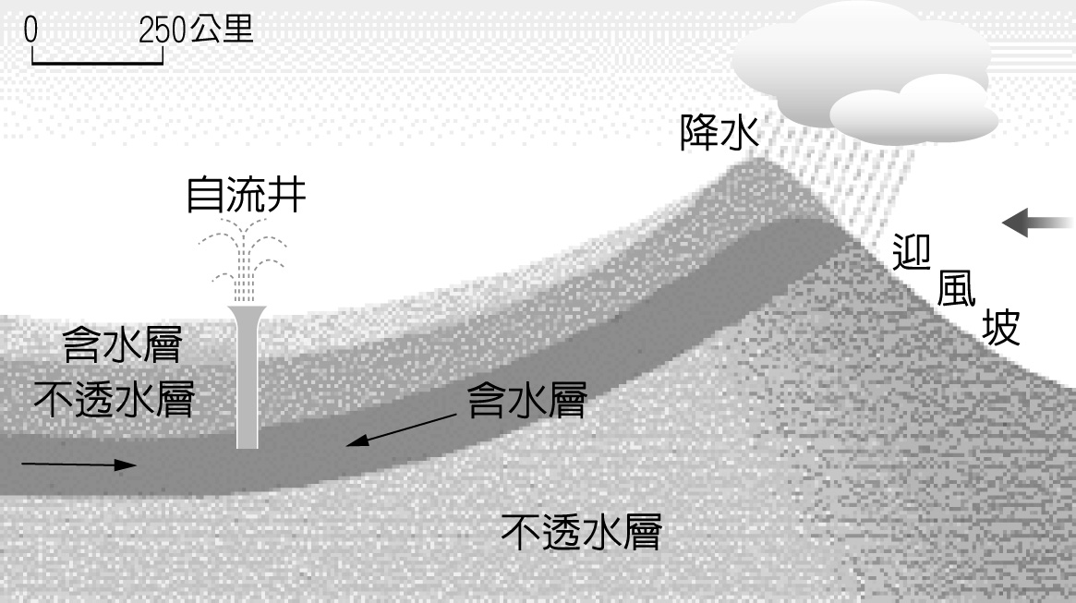
(A)甲區 (B)乙區 (C)丙區 (D)丁區
戊
圖(2)
- 圖(2)中的『戊』為澳洲的某一水利設施示意圖，利用連通管的原理，在『山脈』的背風坡地區也能取用『山脈』的迎風坡處滲入的地下水，是澳洲乾燥與半乾燥地區的重要水源。請問此一水利設施的名稱為?
  - 坎井 (B)自流井 (C)人力水車 (D)風車
- 承上題，請問此一『山脈』應該是指下列何者?
(A) 大令嶺 (B) 大分水嶺 (C) 艾爾斯岩 (D) 南阿爾卑斯山

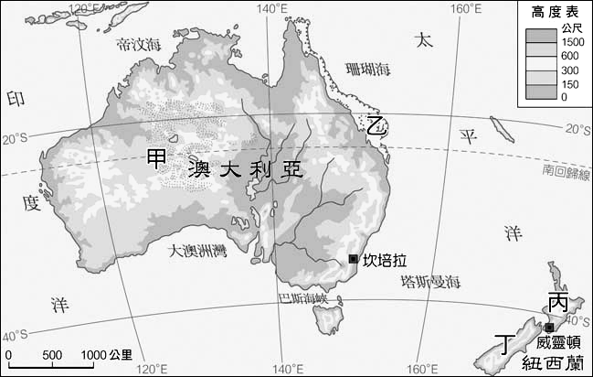
◎澳洲與紐西蘭的位置與氣候條件優越，自然景觀較為單純及獨特，因此觀光產業興盛，政府也積極地保護這些珍貴的資產。請參考圖(3)，回答下列23-25題：
圖(3)
- 在紐澳行程中，想切身感受米佛峽灣和福克斯冰河的壯麗景觀，應該前往圖中哪個地點才能看到此景致？
(A)甲 (B)乙 (C)丙 (D)丁
- 想研究利用地熱來發電的羅托魯瓦地熱公園，應該前往圖中哪個地點才能看到此景致？
(A)甲 (B)乙 (C)丙 (D)丁
- 被稱為「世界上最理想的工作」的大堡礁保育員，過去曾經公開徵選，此活動吸引了各界的目光。大堡礁在1981年被列入世界自然遺產，其美景成為當地觀光的地標之一。大堡礁位於圖中的哪個地區？
(A)甲 (B)乙 (C)丙 (D)丁
花蓮縣立宜昌國中 105學年度 第二學期 第二次段考 九年級 社會科 歷史部份試題 命題老師:邱騰玄
一、基礎題：取材自課文與習作，每題4分
- 下列有關「聯合國」與「國際聯盟」的比較說明，何者正確？
(A)兩者總部都設有歐洲 (B)美、英、法等國家都有加入 (C)聯合國的會員國較多 (D)兩者皆有武裝部隊制裁侵略
- 1929年，從美國引發的世界性經濟大恐慌，對實施不同經濟制度的蘇聯是否也造成重大的衝擊？
(A)是，衝擊很大。因為蘇聯的經濟抑賴對外貿易 (B)是，衝擊很大，因為美國是蘇聯主要的貿易對象
(C)否，衝擊較小。因為蘇聯實施鎖國，不與外界往來 (D)否，衝擊較小，因為蘇聯採行國家主導的計畫經濟
- 1969年8月15日，約有五十萬人湧入美國紐約州的小鎮，參與一場以和平與音樂為主題的「胡士托音樂與藝術嘉年華」這場音樂盛會，結合反戰、搖滾與嬉皮。嬉皮不但追求自由也呼籲和平，因此他們對當時政府插手亞洲戰事感到十分不滿，強烈要求美國政府退出戰爭。上述嬉皮反對政府插手的「亞洲戰事」，應該是指下列何者？
(A)韓戰 (B)越戰 (C)太平洋戰爭 (D)第一次以阿戰爭
- 第二次世界大戰期間，同盟國主要領導人召開了一次會議。會議同意蘇聯接收東歐地區，並為換取蘇聯對日本作戰的承諾，簽訂多項犧牲中國權益的條款。這應是哪場會議的內容？
(A)開羅會議 (B)巴黎和會 (C)雅爾達會議 (D)維也納會議
- 當討論到第二次世界大戰的時候，老師要全班同學陳述自己所知道有關「軸心國」的認識。下列四位同學的說法，正確的有哪幾位？
甲生：組成的國家是德、義、日三國。 乙生：軸心國成員的共通點之一為主張「反共」。
丙生：第二次世界大戰由軸心國取得最後的勝利。 丁生：軸心國成員在過去一次大戰時也互相結盟，站在同一陣線。
(A)甲生、丙生 (B)甲生、乙生 (C)丙生、丁生 (D)乙生、丁生
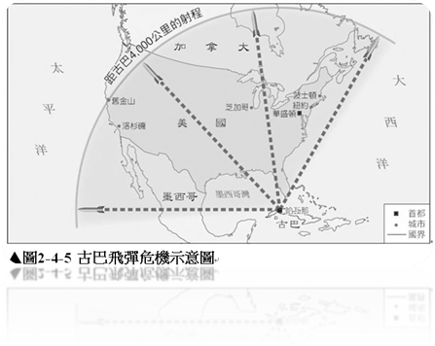
- 加入歐洲聯盟的政治、經濟要素之一，就是需要擁有民主政府、自由經濟市場的國家。2004年歐盟接納十個東歐國家加入的時代背景為何？
(A)東歐國家已走向民主化 (B)東歐計畫經濟相當成功
(C)蘇聯同意東歐國家加入 (D)歐盟開放共產國家加入
圖一
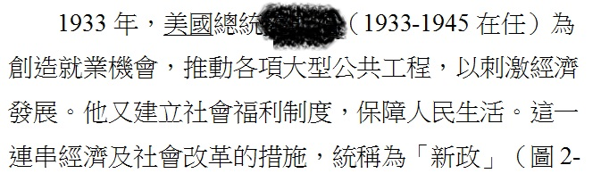
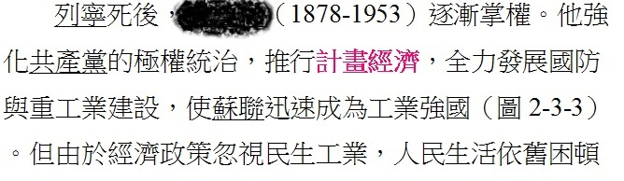
- 右《圖一》是出現在課本第82頁的古巴飛彈危機，請問此事件發生的背景，與下列何者最有關連？
(A)三國同盟對上三國拹約 (B)新帝國主義的瓜分風潮
(C)美蘇冷戰時代的對峙 (D)經濟大恐慌的衝擊
圖三
圖二
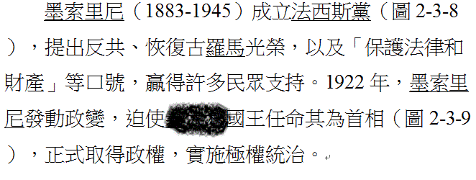
- 請問上《圖二》出現在課文第71頁塗黑處，應為何人？
(A)希特勒 (B)史達林 (C)戈巴契夫 (D)普丁
圖四
- 請問右上《圖三》出現在課文第73頁塗黑處，應為何人？
(A)林肯 (B)威爾遜 (C)羅斯福 (D)歐巴馬
- 請問右《圖四》出現在課文第74頁塗黑處，應為何國？
(A)義大利 (B)西班牙 (C)俄羅斯 (D)土耳其
二、綜合評量，每題4分
- 所謂的「第三世界」國家是指沒有加入以哪兩個國家為首的集團？
(A)美、蘇 (B)英、法 (C)以、阿 (D)聯合國、國際聯盟

- 一位學者在演講的時候，在黑板上寫下幾個標題「台灣成為反共體系的一環」、「中共喊出了『抗美援朝』的口號」、「美國派出第七艦隊協防台灣」、「台灣的通貨膨脹與經濟困境得到抒解」。請問：該學者演講的主題應為何者？
(A)中日戰爭 (B)韓戰爆發 (C)國共內戰 (D)改革開放
- 原子彈的是極具殺傷力的武器，它在國際政治上亦扮演極為重要的角色，除了研發人員外，哪一個國家的人民曾目睹該武器在他們的國土上，造成民眾嚴重的傷亡？
(A)日本 (B)美國 (C)中國 (D)蘇聯
- 由於2017年4月4日敘利亞發生使用化學武器攻擊平民事件，聯合國隔天4月5日召開緊急會議，討論法英美針對敘利亞疑似化武攻擊提出的草案。草案強烈譴責在敘利亞使用化學武器，要求聯合國立即派員調查真相，並援引聯合國憲章第7章，威脅要對敘利亞進行制裁。請問該項決議的成立，需經聯合國哪一個機構所通過方能執行？
(A)聯合國大會 (B)安全理事會 (C)秘書處 (D)國際法庭
- 雖然兩岸關係已由對立轉趨於交流，亦默許台灣加入一些國際性的經貿組織。但是中國政府對於台灣在國際社會的政治空間仍然極度的壓縮，往往介入台灣參與以國家為主體的國際組織，不容許台灣成為會員國。因此，下列哪一個國際組織，台灣得以成為其會員國，難得現身國際舞台。
(A)亞太經濟合作會議 (B)聯合國 (C)北大西洋公約組織 (D)東南亞國協
◎1856年12月28日威爾遜出生在美國維吉尼亞州，1912年威爾遜作為民主黨候選人當選為美國第二十八任總統並且在後來獲得連任。威爾遜被認為是美國歷史上學術成就最高的一位總統，提出「民族自決」與建立「國際組織」的理想主義政治理念，此理念與當時西方列強崇尚的武力解決問題針鋒相對，這些學說影響之大，是任何一位美國總統所不及的。請問：
- 上文中提及美國總統威爾遜「民族自決」的政治主張，成了下列那一個國際會議的重要指導原則？
(A)柏林會議 (B)維也納會議 (C)巴黎和會 (D)開羅會議
- 威爾遜總統的民族自決主張，在世界各地掀地了風起雲湧的民族復興浪潮，如韓國的三一運動、中國的五四運動等。請問在印度的甘地發起什麼運動，抵制英國人的統治？
(A)策動民眾武裝抗暴 (B)結盟外國勢力對抗殖民統治 (C)與統治者合謀，改善民生 (D)自力更生，拒絕與英國合作
- 威爾遜總統不斷宣導通過國家間的合作來解決矛盾，而實現這一合作的途徑和管道就是設立國際聯合機構，用集體安全來替代早先大國間的均勢。因此下列哪一個國際組織可以說是在其倡議下而成立的？
(A)國際聯盟 (B)聯合國 (C)北大西洋公約組織 (D)世界貿易組織
- 然而，美國國會因為「孤立主義」政策的影響下，兩院議員以絕對多數否決了威爾遜總統提出的包括美國加入此國際組織等一系列議案。此孤立主義是最早可追溯至哪一位美國總統提出「美洲是美洲人的美洲」口號，並強調美國不干涉歐洲內部事務或它們之間的戰爭？
(A)華盛頓 (B)門羅 (C)林肯 (D)甘迺迪
- 美國國會在歐洲發生戰爭初期，受此思潮的影響下，並沒有立即的帶領美國人民投入這場戰爭，並警告美國公民不要在交戰陣營中選擇他們的所屬方。下列哪一事件的發生，是促使美國宣布參加第二次世界大戰的關鍵因素？
(A)拿破崙的稱帝，破壞了法國大革命的共和體制 (B)普魯士領導日耳曼的統一，成立德意志帝國
(C)德國的潛艇在英國海域附近擊沉了美國的輪船 (D)日本偷襲了美國在太平洋的重要海軍基地
◎由於地緣的關係，在日本的發展史中一直存有中國因素的影響。直至現今，中日兩國互動的走向仍深深牽動著大東亞的國際局勢。請問：
 | （甲）實施原因 | （乙）實施者 | （丙）鎖國期間開放的通商口岸 | (丁)打破鎖國的外國勢力
中國 | 擔心基督教破壞傳統精神 | 光緒皇帝 | 廣州 | 荷蘭
日本 | 傳教士介入皇位的繼承 | 明治天皇 | 長崎 | 英國
- 在航海時代來臨後，中日兩國皆曾經排拒外來勢力而實施「鎖國政策」，其比較如右表，何者正確？
(A)甲 (B)乙 (C)丙 (D)丁
- 19世紀中葉，中國及日本先後被打破閉關自守的局面。就經濟學的角度來分析，主因當時西方國家對亞洲商品需求出現了劇烈的變化，由原先的需求遠大於供給，轉變為自己的生產量大增，這個轉變和下列哪一歷史發展有最直接的關係？
(A)宗教改革 (B)科學革命 (C)啟蒙運動 (D)工業革命
- 中、日兩國皆曾圖強，但中國的天朝思想局限了其發展的格局。甲午海戰的慘敗後，嚴復翻譯了英國生物學家赫胥黎的《天演論》，該書認為萬物均按「物競天擇」的自然規律變化。嚴復進而指出再不變法將循優勝劣敗之公例而亡國亡種！請問，《天演論》的思想，正是哪一種主義的核心思想？
(A)人文主義 (B)理性主義 (C)社會達爾文主義 (D)共產主義
◎自第二次世界大戰結束後至上個世紀九○年代，國際間的政治局勢，形成以美國和蘇聯為首的兩個集團對抗。1980年代後半，蘇聯正經歷了自1917年革命以來最為劇烈的變革，當時的領導人除了推行政治與經濟的改革，並宣稱將減少對東歐國家的干預。這促使了日後，蘇聯、東歐、波蘭的世紀之變，有政治學者以「蘇東波」代稱之。請問：
- 上文中所指推行蘇聯政治與經濟改革的領導人為何？
(A)列寧 (B)史達林 (C)戈巴契夫 (D)葉爾辛
- 上世紀90 年代「蘇東波」事件發生後，對日後國際政治最大的影響為何？
(A)以色列國家和阿拉伯國家的和解 (B)冷戰對立局勢的結束
(C)第三世界國家的結盟 (D)新帝國主義的沒落

花蓮縣立宜昌國中 105學年度 第二學期 第二次段考 九年級 社會科 公民部份試題 命題老師: 褚文山
一、單選題：每題4分，共10題，合計40分
- 國家與國家之間，透過政府或民間的力量，進行經貿、學術文化等往來，這是屬於哪種形式的國際互動？
(A)國際合作 (B)國際交流 (C)國際援助 (D)國際衝突
- 世界貿易組織（WTO）成立於1995年，主要目的在保障國際間的自由貿易，是國際上最重要的經貿組織。民國90年12月我國獲准以哪種名義加入該組織？
(A)臺灣 (B)中華臺北 (C)中國臺北 (D)臺澎金馬個別關稅領域
- 近年來，加入國際組織是中華民國政府積極努力的目標。截至目前為止，我國已經正式加入哪些國際組織？(甲)世界貿易組織（WTO）(乙)世界衛生組織（WHO）(丙)亞太經濟合作會議（APEC）(丁)聯合國（UN）(戊)歐洲聯盟（EU）。
(A)甲乙 (B)甲丙 (C)乙丙 (D)甲戊
- 日本趨勢專家大前研一指出，臺灣已進入「M型化社會」，許多中產階級淪落到「下層社會」而不自知。以上敘述主要在說明我國正面臨哪項問題？
(A)數位資訊落差 (B)社會治安惡化 (C)社會福利不足 (D)貧富差距擴大
- 七大工業國家包括美國、加拿大、德國、英國、法國、義大利和日本，總共占世界人口的11％，但是GDP卻占世界的65％。上述現象與哪項敘述最為相關？
(A)跨國性犯罪活動更為頻繁 (B)全球化導致貧富國差距顯著
(C)文化衝突將因此更加劇烈 (D)國家經濟發展與人口呈反比
- 諾貝爾和平獎得主尤納斯有感於孟加拉的窮人長期受到貧困的壓迫，於是學成歸國後，在孟加拉推行鄉村銀行，幫助無數孟加拉人民脫離貧困，因此獲獎。得獎當天，他宣布將得到的獎金全數捐給孟加拉做為公益用途。尤納斯的這種行為展現了何種世界公民素養？
(A)熱愛自身土地 (B)關心全球議題 (C)尊重多元文化 (D)落實終身學習
- 羅慧君因著迷於非洲的熱情與神秘感，所以拋下空服員的高薪，到非洲的布吉納法索擔任「國際合作發展基金會」的志工。羅慧君運用了何種方式來參與國際社會？
(A)推展藝文交流 (B)投入跨國慈善活動 (C)參加國際比賽 (D)加入國際營利組織
- 臺灣曾發生企業加強迫印尼伊斯蘭教勞工吃豬肉，因此，引發外勞抗爭事件。此事件突顯這些雇主缺乏世界公民的何種素養？
(A)熱愛鄉土文化 (B)關心國際事務 (C)尊重多元文化 (D)落實終身學習
- 近年我國的正式邦交國數量不多，因此由民間進行的國民外交，常成為我國擴展外交的利器。下列哪一項為最成功的國民外交事例？
(A)我國產製之腳踏車行銷全球，口碑非常良好 (B)我國參加在聯合國舉行的全球氣候變遷會議
(C)我國布農族原住民的八部合音曾在奧運會中表演 (D)我國爭取到國民赴紐西蘭觀光免簽證的優惠待遇
- 人類科技的進步，促使國際間互動頻繁，大大提升整體生活水準。然而因為科技的應用，對自然環境所造成的破壞亦形加劇，工業國家的大量二氧化碳排放，造成地球暖化，受害最深的卻是發展中的國家。上述所有的現象，無不提醒我們，身為一個地球公民，必須重視哪種素養？
(A)尊重多元文化 (B)關心國際事務 (C)重視人權價值 (D)落實終身學習

二、配合題：請依據下列各種國際組織的標章回答下列題目（每題4分，共15題，合計60分）
A |  | B | 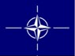 | C |  | D |  | AB | 
AC |  | AD |  | BC | 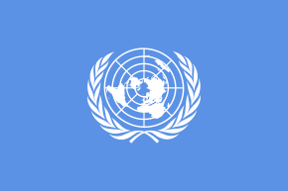 | BD |  | CD | 

- 此一國際組織透過積極行動，改變人類對環境的態度與行為，維護地球環境。
(A) AB (B) AC (C) BC (D) CD。
- 此一國際組織為保護戰爭和暴力事件受難者的生命與尊嚴，並提供援助及推廣人道精神。
(A)Ａ (B)Ｂ (C) AB (D) AC。
- 此一國際組織為促進東南亞地區會員國之間的經濟、社會、文化等方面的合作。
(A)Ｃ (B)Ｄ (C) BC (D)BD。
- 此一國際組織倡導廢除死刑，確保政治犯獲得公平審判，是目前全球最大的人權組織。
(A)Ａ (B)Ｂ (C) AB (D)AC。
- 此一國際組織協助各國政府提升人民健康與品質，並重視防疫工作。
(A)Ａ (B)Ｂ (C) BC (D)BD。
- 屬於「全球性」的「非政府」的國際組織有下列何者？
(A)Ａ、Ｂ、Ｃ (B) AB、AC、AD (C)AB、AC、BC (D) BC、BD、CD。
- 屬於「全球性」的「政府」的國際組織有下列何者？
(A)Ａ、Ｂ、BC (B)Ｂ、Ｃ、Ｄ (C)Ａ、BC、BD (D)AB、BC、CD。
- 屬於「區域性」的「政府」的國際組織有下列何者？
(A)Ａ、Ｃ、Ｄ (B)Ｂ、Ｃ、Ｄ (C)AB、BC、BD (D) BC、BD、CD。
- 「世界展望會」是一個超教派的國際性基督教社會服務機構，以照顧弱勢、貧困族群為主，尤其是兒童。每年再全球各國舉辦「飢餓三十」募款活動，以幫助全世界需要幫助的人。請問：下列哪一國際組織和它的性質類似？
(A)Ａ、AB (B)AB、BC (C)AC、CD (D)AD、BD。
- 「國際刑警組織」是繼聯合國外，規模第二大的國際組織，包括184個成員國，主要調查恐怖活動、有組織罪案、製毒、運毒、販毒、走私軍火、人蛇、清洗黑錢、高科技罪案等罪案。請問：下列哪一國際組織和它的性質類似？
(A)Ａ、Ｃ、AC (B)Ａ、BC、BD (C)Ｄ、AD、BD (D)AD、BD、CD。
- 國際組織可以藉由跨國合作來討論與處理各種國際間問題，請問下列哪一個國際組織的功能，可以凝聚眾人力量，喚起對人權、環保等特定議題的重視？
(A)化解國際衝突 (B)保障國際安全 (C)均衡區域發展 (D)關注特定議題。
- 「某些低度發展國家面臨糧食短缺和饑荒問題，而可能引發動亂影響國際社會的穩定。」以上的敘述是全球化時代，世界各國共同面臨的何種課題所引發的課題？
(A)疾病傳播 (B)貧富差距 (C)國際犯罪 (D)環境生態。
- 國際組織的屬性有「非政府」和「非營利」的國際組織，非營利組織是指不以營利為主要目的的組織，其所涉及的領域包括社會、教育、宗教、環保、慈善等。請問「非營利組織」的英文縮寫是
(A)ＮＧＯ (B)ＮＰＯ (C)ＮＣＯ (D)ＮＢＯ。
- 國際組織「化解國際衝突」的功能，是指由於國際組織對其會員國有一定的約束力，可以透過國家之間的外交談判、經濟制裁或軍事行動等方式，化解國際衝突。請問：下列哪個國際組織具有這樣的功能？
(A)ＩＣＲＣ (B)ＧＩ (C)ＮＧＯ (D)ＡＳＥＡＮ。
- 台灣雖然不是聯合國成員，但我們仍然積極努力的希望參與國際社會，近年來，透過政府和民間團體的努力爭取，在上述圖表中的十項國際組織中，目前我們已經加入了幾項？
(A)三項 (B)四項 (C)五項 (D)六項

試題答案

題號 | 1 | 2 | 3 | 4 | 5 | 6 | 7 | 8 | 9 | 10 | 11 | 12 | 13 | 14 | 15 | 16 | 17 | 18 | 19 | 20
答案 | A | C | D | C | B | D | D | A | A | D | A | B | C | D | C | B | B | C | B | A
題號 | 21 | 22 | 23 | 24 | 25 | 26 | 27 | 28 | 29 | 30 | 31 | 32 | 33 | 34 | 35 | 36 | 37 | 38 | 39 | 40
答案 | B | B | D | C | B | C | D | B | C | B | A | C | B | C | A | A | B | A | B | A
題號 | 41 | 42 | 43 | 44 | 45 | 46 | 47 | 48 | 49 | 50 | 51 | 52 | 53 | 54 | 55 | 56 | 57 | 58 | 59 | 60
答案 | C | D | A | B | D | C | D | C | C | B | Ｂ | Ｄ | Ｂ | Ｄ | Ｂ | Ａ | Ｂ | Ｃ | Ｃ | Ｂ
題號 | 61 | 62 | 63 | 64 | 65 | 66 | 67 | 68 | 69 | 70 | 71 | 72 | 73 | 74 | 75
答案 | Ｄ | Ｄ | Ａ | Ｃ | Ａ | Ｂ | Ｃ | Ｂ | Ｃ | Ｂ | Ｄ | Ｂ | Ｂ | Ｄ | Ｃ

